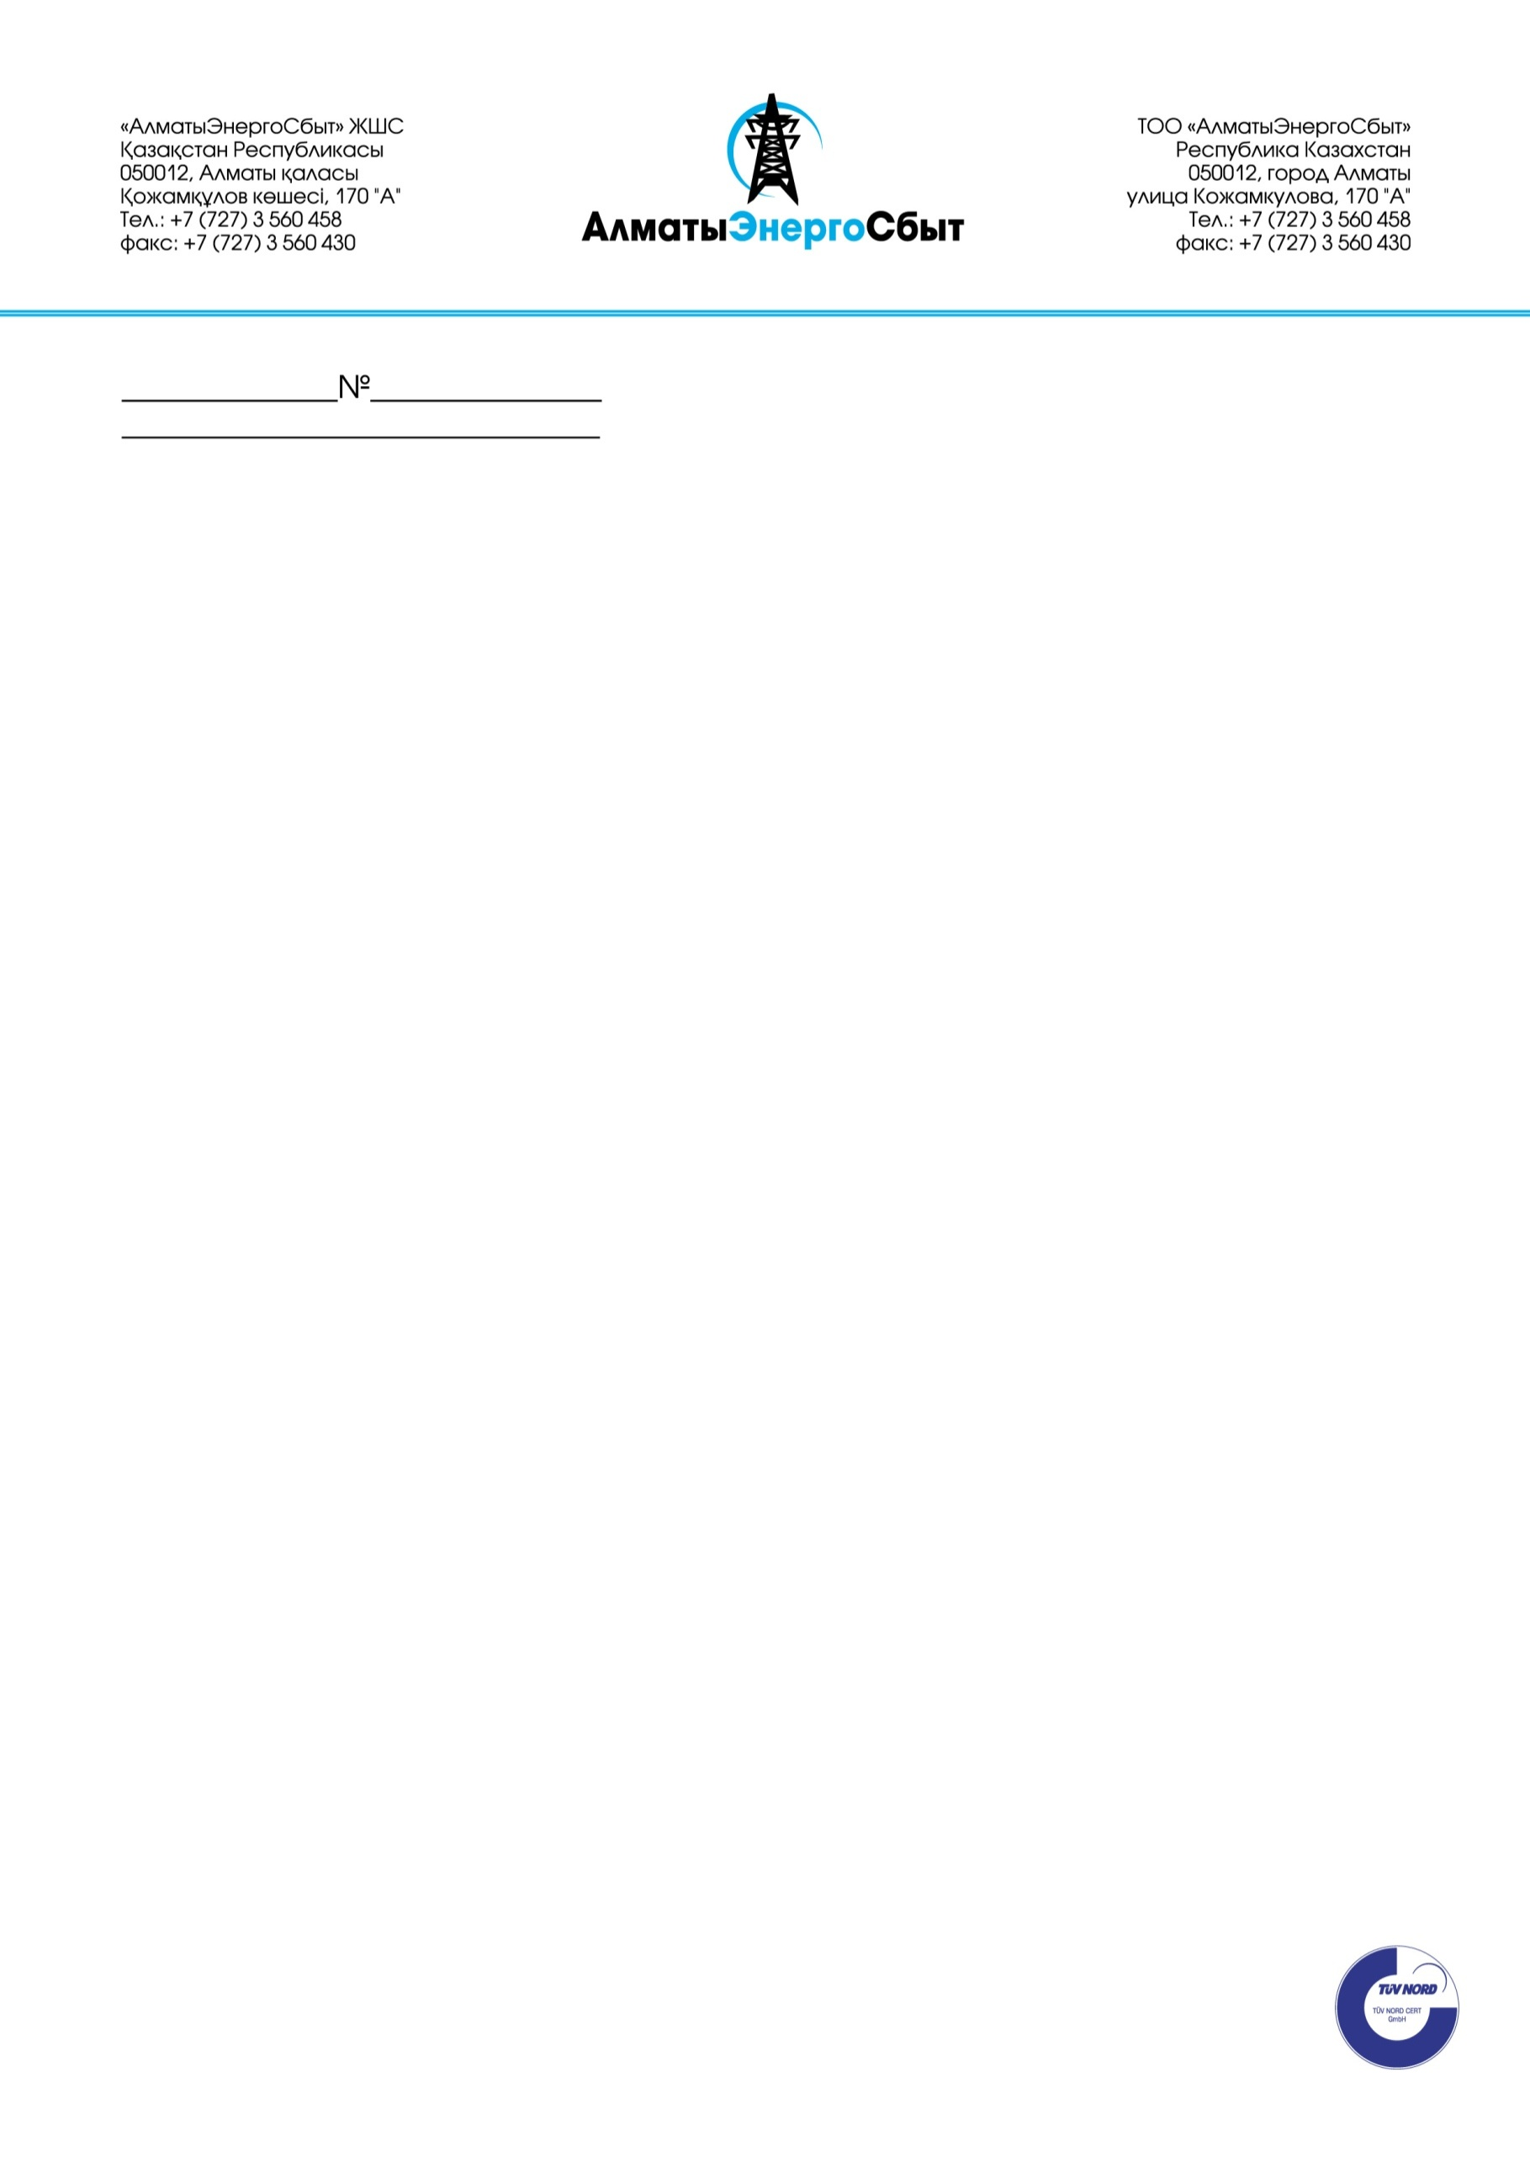
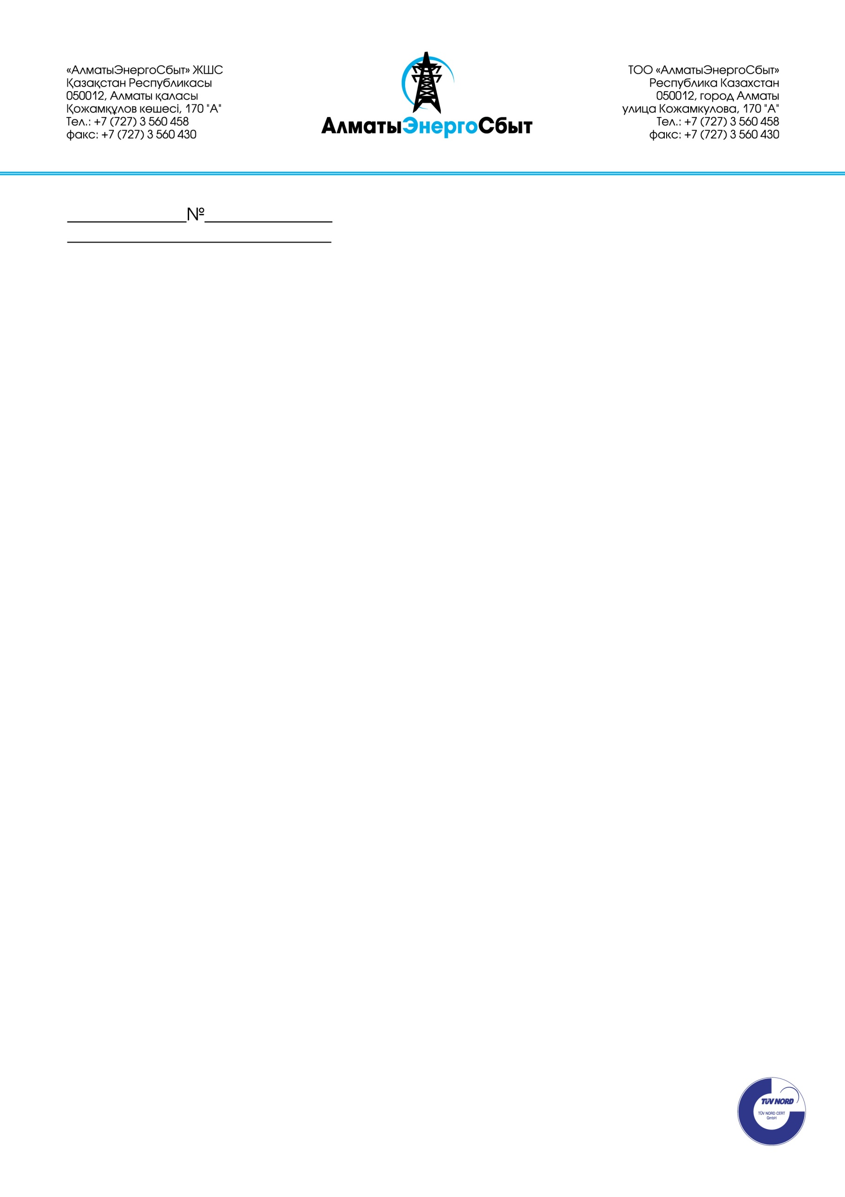

РЕШЕНИЕ

«28» февраля 2019 года №19-50-О
О закупках способом из одного источника
Для осуществления закупок согласно плана закупок ТОО «АлматыЭнергоСбыт» (далее – Товарищество) на 2019 год и в соответствии с п.п. 2) п.137 Правил закупок товаров, работ и услуг акционерным обществом «Фонд национального благосостояния «Самрук-Қазына» и организациями пятьдесят и более процентов голосующих акций (долей участия) которых прямо или косвенно принадлежат АО «Самрук-Қазына» на праве собственности или доверительного управления, утвержденных 28.01.2016 года Советом Директоров АО «Самрук-Қазына»:
1. Осуществить закупку товаров, согласно Приложению №1 к настоящему Решению способом из одного источника у ИП "Дуйсебаев" (далее – Поставщик), расположенного по адресу: г. Кызылорда, ул. Токмагамбетова 28.
Срок поставки товаров: с даты подписания договора в течение 15 календарных дней.
Место поставки товаров: г. Алматы, ул. Кожамкулова 170 А, склад АХС.
Условия оплаты: окончательный платеж - 100%
Общая стоимость закупки по договору составляет 1 805 617 (один миллион восемьсот пять тысяч шестьсот семнадцать) тенге без учета НДС.
Срок заключения договора - в течение 25 (двадцати пяти) календарных дней, не позднее «25» марта 2019 года.
2. Отделу закупок:
- направить Поставщику не менее чем за 10 (десять) календарных дней до окончания срока заключения договора, подписанный со стороны Товарищества проект договора;
- разместить на веб-сайте Товарищества и веб-сайте www.skm.kz информацию об итогах проведения закупок способом из одного источника в сроки, установленные Правилами закупок.
3. Поставщику необходимо подписать проект договора, подписанный со стороны Товарищества, в сроки, установленные настоящим Решением.
4. Контроль над исполнением настоящего решения возложить на директора департамента по обеспечению – Чумакова А.Г.

Управляющий директор по закупкам
и административным вопросам Н.Бекмуратов

Исп.: Л. Утеулиева
тел. + 7 (727) 356-04-45, вн. 1152
Приложение №1
к решению №19-50-О
от «28» февраля 2019
№  п/п | Наименование  товара | Характеристика (описание) товара | Дополнительная характеристика | Ед.  изм. | Кол-во, объем | Цена за единицу товара,  тенге без НДС | Общая  сумма,  тенге  без НДС
1 | 2 | 3 | 4 | 5 | 6 | 7 | 8
1 | Лента канцелярская | атласная | 236:назначение:для прошивки документов\ 251:Ширина:6 мм\ 110:Длина:30 м | Штука | 10 | 360 | 3 600
2 | Конверт | бумажный | 399:Свойства:самоклеящийся\ 497:Формат:C 4\ 46:размер:229х324 мм\ 276:Особенность (при наличии):с силиконовой лентой для защиты клея | Штука | 200 | 52 | 10 400
3 | Конверт | бумажный | 497:Формат:Евро Е65\ 46:размер:110х220 мм\ 276:Особенность (при наличии):с прозрачным окном | Штука | 7 100 | 18 | 127 800
4 | Стикер | бумажный, для заметок | 46:размер:76х76 мм\ 161:Количество:100 штук в пачке\ 276:Особенность (при наличии):с липким краем | Одна пачка | 486 | 255 | 123 930
5 | Стикер | бумажный, для заметок | 46:размер:45х12 мм\ 161:Количество:125 штук в пачке\ 380:Цвет:5-ти цветный\ 496:Форма:узкий | Одна пачка | 206 | 260 | 53 560
6 | Книга | печатная продукция | 506:Характеристика:телефонный справочник на бумажном носителе\ 235:Наименование:Наш город | Штука | 3 | 5 350 | 16 050
7 | Журнал | кассовая книга | 497:Формат:А 4\ 254:Обложка:мягкая | Штука | 57 | 605 | 34 485
8 | Журнал | для записи | 236:назначение:для регистрации исходящей корреспонденции\ 290:Переплет:картонный\ 497:Формат:А 4 | Штука | 160 | 335 | 53 600
9 | Журнал | для записи | 497:Формат:А 4\ 290:Переплет:картонный\ 236:назначение:для регистрации входящей корреспонденции | Штука | 164 | 330 | 54 120
10 | Книга | учета | 236:назначение:канцелярская\ 497:Формат:А 4\ 161:Количество:96 листов | Штука | 186 | 645 | 119 970
11 | Скоросшиватель | формат А4 | 211:Материал:картон с глянцевым покрытием:жылтыр жабыны бар картон \ 276:Особенность (при наличии):на завязках:баулы | Штука | 3 114 | 82 | 255 348
12 | Бумага для офисного оборудования | формат А3 | 24:Белизна бумаги:96%:96% \ 102:плотность:80 г/м2:80 г/м2 \ 161:Количество:500 листов в пачке:бумада 500 парақ | Одна пачка | 11 | 1 540 | 16 940
13 | Клей | канцелярский, карандаш | 399:Свойства:твёрдый\ 25:Вес:36 гр | Штука | 326 | 185 | 60 310
14 | Маркер | пластиковый, стирающийся | 262:Общие характеристики:текстовой\ 380:Цвет:ассорти | Штука | 476 | 360 | 171 360
15 | Лоток | канцелярский, пластмассовый | 38:Вид:вертикальный | Штука | 65 | 590 | 38 350
16 | Лоток | канцелярский, пластмассовый | 38:Вид:горизонтальный | Штука | 65 | 650 | 42 250
17 | Органайзер | пластиковый, на вращающейся основе | 161:Количество:20 предметов | Штука | 30 | 2 080 | 62 400
18 | Ножницы | канцелярские | 236:назначение:для бумаги\ 211:Материал:металл\ 262:Общие характеристики:с пластиковыми ручками | Штука | 56 | 320 | 17 920
19 | Зажим | канцелярский | 161:Количество:12 штук в пачке\ 46:размер:25 мм\ 236:назначение:для бумаг | Одна пачка | 262 | 305 | 79 910
20 | Скрепка | канцелярская, металлическая | 236:назначение:для бумаги\ 161:Количество:100 штук в пачке | Одна пачка | 360 | 180 | 64 800
21 | Скоба | для канцелярских целей, проволочная | 161:Количество:1000 штук в пачке\ 46:размер:23/10\ 236:назначение:для степлера | Одна пачка | 36 | 560 | 20 160
22 | Скоба | для канцелярских целей, проволочная | 161:Количество:1000 штук в пачке\ 46:размер:10\ 236:назначение:для степлера | Одна пачка | 462 | 56 | 25 872
23 | Скоба | для канцелярских целей, проволочная | 236:назначение:для степлера\ 46:размер:24/6 \ 161:Количество:1000 штук в пачке | Одна пачка | 462 | 58 | 26 796
24 | Степлер | канцелярский, механический | 46:размер:10 | Штука | 116 | 275 | 31 900
25 | Степлер | канцелярский, механический | 46:размер:24/6 | Штука | 116 | 550 | 63 800
26 | Дырокол | канцелярский, механический | 211:Материал:пластик\ 504:Функциональность:на 20 листов | Штука | 66 | 780 | 51 480
27 | Ручка канцелярская | шариковая | 434:Стержень:синий:көк \ 262:Общие характеристики:с подставкой на пружине\ 360:Прочие характеристики:основание крепится двухсторонними подушечками | Штука | 204 | 130 | 26 520
28 | Ручка канцелярская | шариковая | 434:Стержень:синий | Штука | 968 | 62 | 60 016
29 | Карандаш | простой | 262:Общие характеристики:с твердо-мягким грифелем, с ластиком | Штука | 710 | 22 | 15 620
30 | Грифель | твердо-мягкий | 104:Толщина:0,5 мм\ 161:Количество:30 штук в наборе | Набор | 46 | 95 | 4 370
31 | Краска штемпельная | для печатей и штемпелей | 380:Цвет:синяя | Штука | 118 | 610 | 71 980

